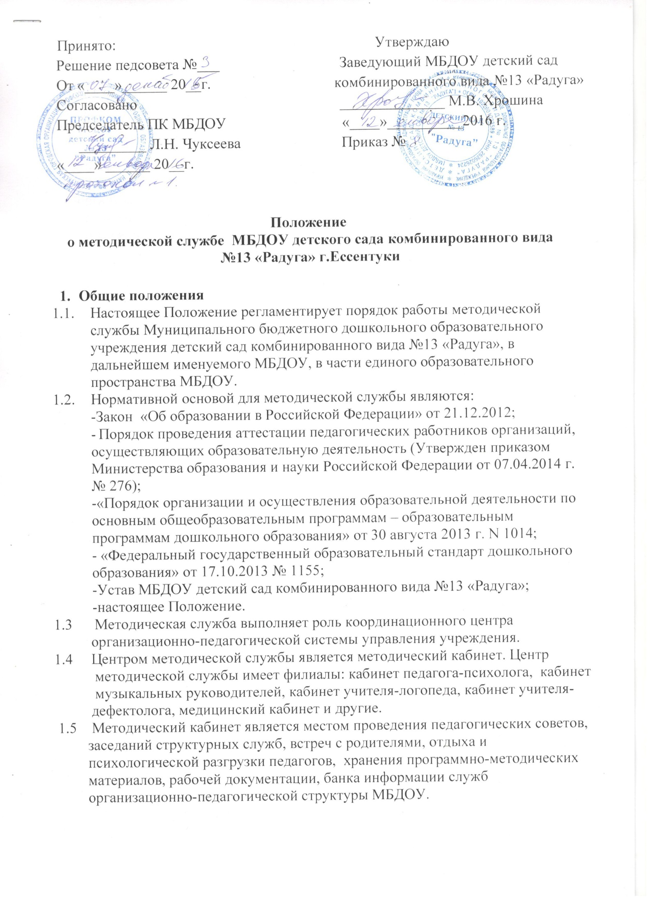

**Цели, задачи, принципы работы методической службы.**

2. Целью, задачами, принципами работы методической службы являются:

2.1.Целью создания методической службы является обеспечение работы МБДОУ

на оптимально качественном уровне.

2.2.Основными задачами являются:

-обеспечение методичекого сопровождения педагогического процесса,

-управление качеством образовательного процесса,

-повышение квалификации педагогов,

-организация опытно-экспериментальной работы,

-управление инновационными процессами в МБДОУ,

-управление организационно-педагогической структурой МБДОУ,

-обеспечение организации работы с семьей,

- в том числе платных;

- обеспечение работы методического кабинета.

2.3. Основными принципами работы методической службы являются:

-открытость и коллегиальность, обеспечивающие объективное, гуманное и доб­рожелательное отношение ко всем участникам педпроцесса;

-демократизации – распределения прав, полномочий и ответственности между всеми участниками педпроцесса, децентрализация управления;

-гуманизации – удовлетворение культурно-образовательных потребностей в соответствии с индивидуальными ценностными ориентациями, переориентация образовательного процесса на личность ребёнка;

III. Функции методической службы.

3. Методическая служба выполняет следующие функции:

3.1 Информационно-аналитическая.

3.2 Планово-прогностическая.

3.3 Организационно-исполнительская.

3.4 Координирующая.

3.5. Контрольно-диагностическая.

3.5 Регулятивно-коррекционная.

**IY. Структура и организация работы.**

4.1 Решение о создании методической службы принимается решением Педагогического совета и утверждается приказом заведующего.

4.2 Работа Методической службы подразделяется на плановую и текущую. Плановая работа осуществляется в рамках годового плана работы МБДОУ. Текущая – проводится по запросам представителей разных служб, участников педпроцесса и (или) в результате возникшей оперативной ситуативной необходимости.

4.3 Методическая служба работает в сотрудничестве с административно-хозяйственной, социальной службой, службой охраны труда, первичной профсоюзной организацией, родительским комитетом, общим собранием коллектива МДОУ.

4.4 Методическая служба руководит работой службы здоровья, службой дополнительных образовательных услуг, в том числе на платной основе, работой общеобразовательного блока и коррекционной службы, координирует деятельность психологической службы, педагогического совета, аттестационной комиссии МБДОУ.

4.5 Методическая служба строит свою деятельность на основе структурно-функциональной модели, которая является приложением к настоящему положению.

4.6. Методическая служба имеет структуру, в которую входят следующие компоненты организационно-педагогической структуры управления МДОУ:

* Педагогический совет
* Аттестационная комиссия,
* Служба здоровья, представленная оздоровительно-физкультурной работой,
* Коррекционная и психологическая службы, представленные медико-психолого-педагогическим консилиумом и коррекционным блоком,
* Общеобразовательный блок,
* Служба дополнительных образовательных услуг, представленная работой педагогов дополнительного образования и «Школой развития детей дошкольного возраста»,
* Служба контроля и медико-психолого-педагогического мониторинга.

4.7 Методическая служба МБДОУ представляет собой двухуровневую систему, состоящую из:

* Методического совета
* Методического кабинета.

4.8 Порядок работы методического совета:

4.8.1 К компетенции методического совета относится:

* Определение содержания и направлений методической работы в МБДОУ,
* Осуществление преемственности и взаимосвязи в работе служб и структурных компонентов системы управления МБДОУ,
* Руководство работой по написанию годового плана работы МБДОУ,
* Руководство работой по созданию программы развития МБДОУ,
* Обеспечения планомерной работы МБДОУ;
* Определение уровня и качества педагогического продукта.

4.8.2. В состав методического совета входят:

* Руководитель методического совета – заместитель заведующего по ВМР,
* Члены методического совета в количестве 4 человек – заведующий МБДОУ, старшая медсестра, старший учитель-логопед, представитель профсоюзной организации.

4.8.3 Плановая работа методического совета – заседания, совещания и др. проводятся по годовому плану не менее 2-х раз в год. Текущая работа ведётся в порядке возникновения необходимости.

4.8.4 Методический совет предоставляет информацию о работе методической службы на Педагогических советах не менее 2-х раз в год обязательно и более 2-х раз при возникновении необходимости.

4.8.5 Методический совет является распорядителем банка хранения информации, и имеет право предоставлять данную информацию представительным и проверяющим органам при проведении фронтального, тематического контроля в МБДОУ, проведении методических объединений города на базе МБДОУ, мероприятий на уровне края, региона, страны, при соблюдении требований действующего законодательства в части защиты персональных данных работника.

4.8.6 Методический совет ведёт работу по подготовке материалов к изданию в печатных вариантах и имеет права соавтора разработанных коллегиально материалов.

4.9 Содержание и порядок работы методического кабинета:

4.9.1 К компетенции методического кабинета относится:

* Отражение специфики работы МБДОУ,
* Обеспечение, систематизация и хранение нормативных документов, программно-методической литературы и пособий, наглядно-иллюстративного материала, педагогической литературы и периодических изданий, документации по содержанию работы МБДОУ, по аттестации сотрудников, материалов выставок, анкетирования родителей, банка информации контроля и мониторинга, видео, аудио материалов, информации на электронных носителях;
* Ведение персонального учёта педагогических кадров;
* Организация работы по повышению квалификации и аттестации педагогических и руководящих работников,
* Организация опытно-экспериментальной работы;
* Реализация методической работы в рамках программы развития МБДОУ и годового плана;
* Организация различных смотров и конкурсов;
* Изучение качества выполнения ООПДО;
* Ознакомление педагогов с достижениями психолого-педагогической науки, аннотирование новинок литературы и периодических изданий;
* Вовлечение в методическую работу педагогов МБДОУ;
* Обеспечение создания развивающей среды в группах детей всех возрастов;
* Организация работы с молодыми специалистами;
* Установление и регулирование социальных связей МБДОУ;
* Анализ состояния и результативности методической работы в МБДОУ;
* Организация помощи педагогам в планировании, диагностике, прогнозировании;
* Осуществление руководства работой педагога-психолога и специалистов МБДОУ;
* Разработка и (или) обеспечение использования научно-обоснованных показателей оценки деятельности педагогов;

4.9.2 Руководство работой методического кабинета осуществляет заместитель заведующего по ВМР.

4.10 Методический совет и методический кабинет являются системами взаимодополняющими друг друга и обеспечивающих выполнение единых целей и задач методической службы МБДОУ.

**Y. Сроки деятельности методической службы и условия её ликвидации.**

5.1 Деятельность методической службы начинается с момента принятия решения педагогического совета и утверждения положения заведующим МБДОУ без ограничения сроков его действия.

5.2 Дополнения и изменения в регламенте работы методической службы вносятся решением педагогического совета МБДОУ, утверждаются приказом заведующего и оформляются приложением к данному положению.

5.3 Решение о ликвидации методической службы принимается педагогическим советом в случае несоответствия данного положения действующему законодательству и современным направлениям развития образования.